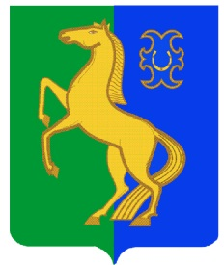һигеҙенсе март ауыл советы Совет сельского поселения

ауыл билəмəhе советы Восьмомартовский сельсовет

муниципаль районының муниципального района

Йəрмəĸəй районы Ермекеевский район

Башkортостан Республиĸаhы Республики Башкортостан

**КАРАР № 63 РЕШЕНИЕ**

«12» декабрь 2024 й. «12» декабря 2024 г.

Об отмене решения Совета сельского поселения Восьмомартовский сельсовет муниципального района Ермекеевский район Республики Башкортостан от 25.09.2023 №17 « Об установлении земельного налога» на территории сельского поселения Восьмомартовский сельсовет муниципального района Ермекеевский район Республики Башкортостан.

В соответствии с Налоговым [кодексом](consultantplus://offline/ref=1CE38C36450EDB547CD9CD050217440B07358999351891A1AA6CB34317798105E20A4CCF0078TE2ED) Российской Федерации, Федеральным законом от 6 октября 2003 года № 131-ФЗ «Об общих принципах организации местного самоуправления Российской Федерации», Уставом сельского поселения Восьмомартовский сельсовет муниципального района Ермекеевский район Республики Башкортостан, Совет сельского поселения Восьмомартовский сельсовет муниципального района Ермекеевский район Республики Башкортостан РЕШИЛ:

1.Отменить решение Совета сельского поселения Восьмомартовский сельсовет муниципального района Ермекеевский район Республики Башкортостан от 25 сентября 2023 года № 17 «Об установлении земельного налога».

2. Настоящее решение обнародовать на информационном стенде и разместить в сети общего доступа «Интернет» на официальном сайте сельского поселения Восьмомартовский сельсовет муниципального района Ермекеевский район Республики Башкортостан.

Глава сельского поселения А.З.Латыпова